- Sebutkan kolom yang bisa dijadikan primary key dan foreign key.
Jawaban:
TabelPembayaran:
PrimaryKey -> NoKontrak
ForeginKey -> KodeCabang References to TabelCabang , KodeMotor References to TabelMotor
TabelCabang :
PrimaryKey -> KodeCabang
TabelMotor :
PrimaryKey -> KodeMotor
- Tuliskan query untuk menampilkan data pembayaran yang dibayarpada tanggal 20-10-2014.
Jawaban:
SELECT * FROM Pembayaran
WHERE TRY_CAST(tglBayar AS DATE) = '2014-10-20'
- Tuliskan query untuk menambahkan data pada tabel “Cabang”, dengan informasi berikut: kode cabang 200, nama cabang Tangerang.
Jawaban:
INSERT INTO CABANG(KodeCabang,NamaCabang)
VALUES('200', 'Tangerang')
- Tuliskan query untuk update data “Kode Motor” pada tabel “Pembayaran” menjadi “001” untuk semua Cabang Jakarta.
Jawaban:
UPDATE Pembayaran
SET KodeMotor = '001'
WHERE KodeCabang in (
SELECT KodeCabang FROM Cabang WHERE NamaCabang = 'Jakarta'
)
- Tuliskan query untuk menampilkan data berikut.
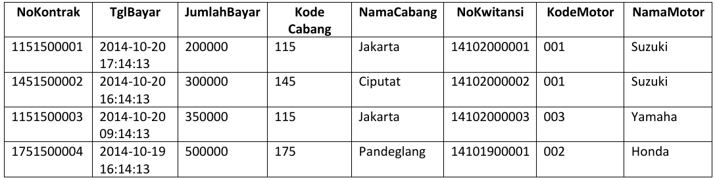
Jawaban:
SELECT NoKontrak, TglBayar, JumlahBayar, C.KodeCabang, C.NamaCabang, NoKwitansi, M.KodeMotor, M.NamaMotor
FROM PEMBAYARAN P
JOIN CABANG C ON P.KodeCabang = C.KodeCabang
JOIN MOTOR M ON P.KodeMotor = M.KodeMotor

- Tuliskan query untuk menampilkan data berikut.
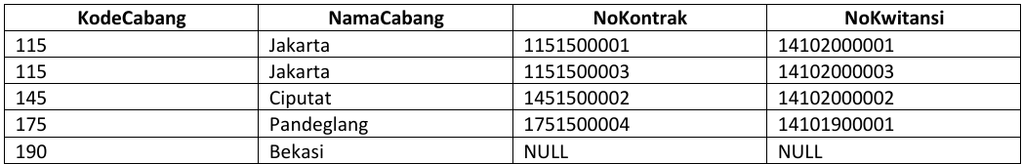
Jawaban:
SELECT C.KodeCabang, C.NamaCabang , P.NoKontrak, P.NoKwitansi
FROM CABANG C
LEFT JOIN PEMBAYARAN P ON C.KodeCabang = P.KodeCabang

- Tuliskan query untuk menampilkan data berikut.
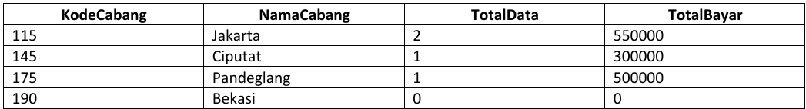
Jawaban:
SELECT C.KodeCabang, C.NamaCabang , COUNT(P.KodeCabang) TotalData, SUM(ISNULL(JumlahBayar,0)) TotalBayar
FROM CABANG C
LEFT JOIN PEMBAYARAN P ON C.KodeCabang = P.KodeCabang
Group By C.KodeCabang, C.NamaCabang

